Приложение 3.
IV Летний Межрегиональный тур конференции Всероссийского конкурса юношеских исследовательских работ им. В.И. Вернадского

«Повышая уровень экологической культуры, решаем проблему твердых бытовых отходов в г. Вихоревка»

Исследовательская работа
Авторы: Колотилина Дарья
Саргина Ульяна,
Филичева Мария
Руководитель учитель биологии: Петшик О.В.
Школа-интернат №25 ОАО «РЖД» ,
г. Вихоревка, Братский район,
Иркутская область

п. Танхой, 2016 г.
Содержание
 | Введение.................................................................................................. | 3 с.
1. | Анализ проблемы ликвидации твердых бытовых отходов в мире и в России…………………………………. | 5 с.
2. | Анализ проблемы сбора и утилизации твердых бытовых отходов в г. Вихоревка …………………………………………… | 9с.
3. | Исследование проблемы сбора и утилизации твердых бытовых отходов в г. Вихоревка.
3.1. | Экологическое исследование «Определение типа и количества выбрасываемого мусора в семьях нашего класса»............................. | 14 с.
3.2. | Анкетирование «Как можно уменьшить количество мусора на улицах нашего города».......................................................................... | 16 с.
4. | Заключение............................................................................................. | 18 с.
 | Список литературы................................................................................ | 19 с.
5. | Приложения
 | 1. Сценарий мероприятия «Чисто не там, где убирают, а там, где не мусорят»……………………………………………………………. | 20 с.
 | 2. Буклет «Сделаем чище наш общий дом»

Введение
«Когда человечество поймет, что есть пространство, насыщенное следствиями человеческих деяний, можно будет лечить планету…»
Е. Рерих «Иерархия»
Проблема бытовых отходов существует уже давно, и человечество, несомненно, стремится к ее решению – государства издают законы об охране окружающей среды, осуществляется вторичная переработка мусора, проводятся массовые мероприятия, экологические акции.
Действительно, путь к решению проблемы проложен, остается только следовать ему; мы достигли теоретического осознания, но что же происходит на практике? Лишь некоторые страны смогли достигнуть высокого уровня утилизации твердых бытовых отходов (ТБО), в большинстве же государств собранные ТБО далее свозятся на простые свалки – специальные полигоны, сжигаются, перерабатываются. У нас в стране около 90% ТБО вывозится на свалки, занимающие в целом по стране более 20 тыс. га. Каждая свалка занимает от 6 до 50 га. земельных угодий. С каждым годом площадь свалки растет. Но сами свалки, создают массу осложнений. На свалках размножаются в большом количестве грызуны, насекомые, птицы, способные стать источником инфекционных заболеваний. Свалки опасны еще тем, что создают взрывоопасную и пожароопасную ситуацию. На доставку отходов, на свалку приходится тратить много средств, так как они все дальше отодвигаются от городов - уже на 50-100 км в крупных городах. Кроме того, они занимают больше площади, нелишние для сельского хозяйства.
В нашем городе Вихоревка и его окрестностях тоже существует проблема быстрорастущего количества бытового мусора. Из года в год мы наблюдаем, как на сибирских просторах нашего городка разрастаются мусорные поля, захламляются берега Братского водохранилища, рек Вихоревка, Убь, родники, заливные луга, лесные массивы. Некогда любимые места отдыха, сбора грибов и ягод превратились в стихийные, несанкционированные кучи мусора. Если рука человека поднялась на матушку-природу, что кормит, вдохновляет нас, то, что уж говорить о жилых районах нашего города, маленьких переулках и сквериках, территориях вблизи магазинов и ларьков. Грязь. Мусор. Невоспитанность…
Больно видеть и осознавать, что безразличие наблюдается не только у взрослого, но и молодого поколения. А на кого им равняться? Когда ребенок просит маму развернуть конфету, она, не задумываясь, бросает фантик под ноги. А потом мы желаем видеть ребенка воспитанным и экологически грамотным. Нельзя требовать от ребенка того, чего не делаешь сам. Поэтому наша тема актуальна.
Цель работы: исследование проблемы загрязнения города Вихоревка
твердыми бытовыми отходами.
Задачи:
- Анализ актуального состояния проблемы сбора и утилизации ТБО на различных уровнях.
- Проведение экологического исследования: «Определение типа и
количества выбрасываемого мусора» и общественного опроса «Как уменьшить количество мусора?»
- Создание информационного буклета «Сделаем чище наш общий
дом» для жителей нашего города.
- Подготовка материалов для работы экологической дружины нашей школы, проведения классных часов по теме «Чисто не там, где убирают, а там, где не мусорят».
Гипотеза исследования. Мы предположили, что ключевое значение в эффективном решении проблемы загрязнения нашего города твердыми бытовыми отходами имеет менталитет и уровень экологической культуры населения.
Для решения поставленной цели и задач мы использовали разные методы: анализ и обобщение доступных научных данных, беседы с учащимися местных школ, жителями города, работниками коммунального хозяйства, центров приема ТБО, анкетирование, опрос. Практическая значимость. Материалы исследования можно использовать на классных часах, уроках биологии, школьных экологических мероприятиях.

- Анализ проблемы ликвидации твердых бытовых отходов
в мире и в России
Начиная с конца XIX века, человечество поняло, что вывоз и утилизация мусора являются крайне важными задачами, поскольку именно тогда люди начали задумываться о перспективах городов с «мусорной» точки зрения. В это же самое время начали предприниматься первые попытки получения энергии от переработки мусора. Благодаря этому в городе Ноттингеме в 1874 году на свет появилась первая паровая машина, использующая в качестве топлива горючие бытовые отходы.
Однако это был всего лишь самый первый шажок человечества на пути к решению проблемы утилизации отходов. А окончательно и весьма остро необходимость такой процедуры как переработка твердых бытовых отходов встал в середине прошлого столетия, когда крупным городам начал угрожать дефицит свалок. Проблема встала настолько остро, что в 1965 году в США был принят первый в мире закон по утилизации ТБО.
С тех пор законодательством, регулирующим данный вопрос, обзавелись все цивилизованные страны, и именно это стало свидетельством исключительной важности данной проблемы. Проблема крайне остро стоит и сегодня, о чем лучше всего может сказать тот факт, что только за 2008 год на земле было свыше 2 миллиардов тонн отходов, что является просто невообразимой цифрой.
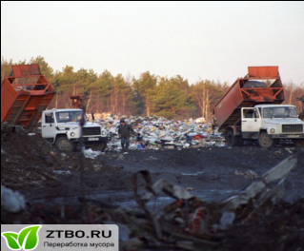
В мире существует несколько методик по утилизации отходов: захоронение отходов на полигонах, естественные методы разложения ТБО, термическая переработка ТБО. Подробнее опишем несколько методик.
Захоронение на полигонах сегодня является наиболее распространенным в мире способом утилизации отходов, в том числе в России. Данный метод применяется к несгораемым отходам и к таким отходам, которые в процессе горения выделяют токсичные вещества (рис.1)
Рисунок 1. Мусорный полигон
Полигон отходов (ТБО) не является обычной свалкой. Современные полигоны для утилизации — это сложные инженерные сооружения, оснащенные системами борьбы с загрязнениями подземных вод и атмосферного воздуха. Некоторые полигоны умеют перерабатывать газ, образующийся в процессе гниения отходов газ в электроэнергию и тепло. К сожалению, сегодня это в большей степени относится к европейским странам, поскольку в России очень малый процент полигонов соответствует данным характеристикам.
Главный минус традиционного захоронения отходов заключается в том, что даже при использовании многочисленных систем очистки и фильтров этот вид утилизации не дает возможности полностью избавиться от таких негативных эффектов разложения отходов как гниение и ферментация, которые загрязняют воздух и воду. Поэтому, хотя относительно других способов утилизации, захоронение ТБО стоит достаточно дешево, экологи рекомендуют перерабатывать отходы, сводя к минимуму тем самым риски загрязнения окружающей среды.
Еще одну проблему составляют отходы из пластмассы и синтетических материалов. Они очень медленно разлагаются. Например: бумага сгниет за 3-4 года, железная банка разрушится через 10-11 лет, полиэтиленовый пакет разрушится через 60-100 лет, битое стекло и стеклянные бутылки превратятся в песок только через 600 лет. Поэтому отходы надолго засоряют окружающую среду.
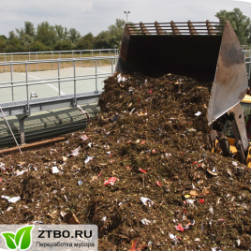
Компостирование представляет собой технологию переработки отходов, которая основана на естественном биологическом разложении. По этой причине компостирование широко применяется для переработки мусора органического происхождения. Сегодня существуют технологии компостирования, как пищевых отходов, так и неразделенного потока ТБО. (рис.2)
Рисунок 2
.Компостирование отходов

В нашей стране компостирование не получило достаточно широкого распространения, и обычно оно применяется населением в индивидуальных домах либо на садовых участках. Однако процесс компостирования также может быть централизован и осуществляться на специальных площадках, представляющих собой завод по переработке (ТБО) мусора органического происхождения. Конечным продуктом данного процесса является компост, которому можно найти различные применения в сельском хозяйстве.
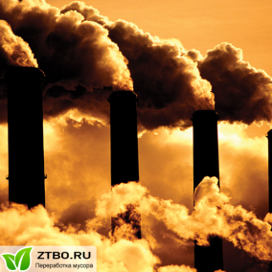
Поскольку бытовые отходы содержат достаточно высокий процент органической фракции, для переработки ТБО довольно часто применяют термические методы. Термическая переработка мусора (ТБО) представляет собой совокупность процессов теплового воздействия на отходы, необходимых для уменьшения их объема и массы, обезвреживания, и получения электрической и тепловой энергии (рис. 3).
Рисунок 3. Сжигание в ТЭЦ
В России преобладает прямое сжигание ТБО, примерно 4% этих отходов токсичны. В них находятся более 100 наименований токсичных соединений среди которых: красители, пестициды, ртуть и ее соединения, свинец и его соли, кадмий, мышьяковистые соединения, формальдегиды, хром, никель. При горении ТБО выделяются многочисленные токсичные вещества, загрязняющие атмосферу.
На следующей диаграмме можно пронаблюдать, как страны различаются по методикам утилизации мусора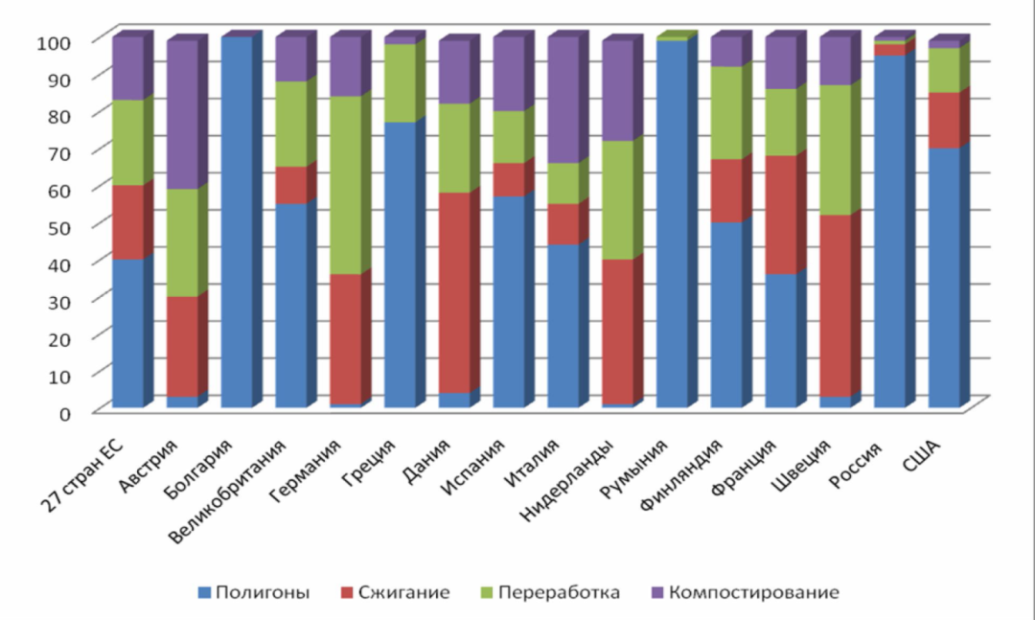
Рисунок4. Диаграмма: "Методы утилизации ТБО по странам»
Анализируя результаты диаграммы, мы выяснили, что :по количеству полигонов лидируют страны от 90-100% это Россия, Румыния, Болгария; по количеству сжигаемого мусора лидируют страны от 40-50% Нидерланды, Швеция, Дания; по количеству перерабатываемого мусора лидируют страны от 30-50% Швеция, Нидерланды, Германия; по количеству компостирования лидируют страны от 30-40% Нидерланды, Италия, Австрия.
Изучив данный материал, мы пришли к следующему выводу: не все способы переработки мусора положительно влияют на окружающую среду. Например, такие способы как сжигание и захоронение надолго загрязняют атмосферу и почву, влияя на здоровье человека. Эти методики по утилизации отходов сегодня являются наиболее распространенными в мире, в том числе в России. Лишь некоторые страны используют рациональные и экологически безопасные способы: вторичную переработку и компостирование. В России доля их применения невелика. По состоянию на сегодняшний день, в нашей стране функционирует только: 243 мусороперерабатывающих заводов, 50 мусоросортировочных комплексов, 10 мусоросжигательных заводов. Само собой, их явно мало для того, чтобы суметь справиться с грандиозными объемами ТБО, образующимися в нашей стране.
- Анализ проблемы сбора и утилизации твердых бытовых отходов
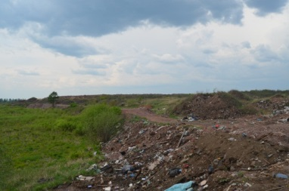
в г.Вихоревка
В г. Вихоревка одна свалка официально закрыта (рис.5) и захоронена под слоем шлака. Не смотря на это, жители по-прежнему сбрасывают бытовой мусор на эту территорию. В результате близлежащие дома погрязли в горах мусора. Площадь второй свалки официально разрешенной, постоянно растет, все дальше отодвигаясь в лесную зону. Расстояние между городом и свалкой составляет 9 км. (рис.6,7)
Рисунок 5. Закрытая свалка
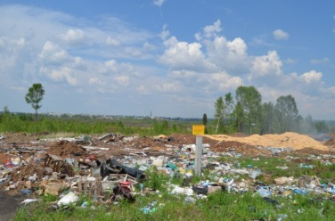
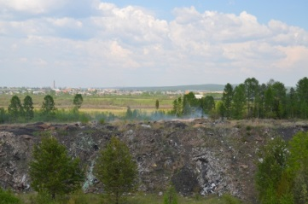

Рисунок 7. Вид с трассы на полигон и город.
Рисунок 6. Действующий мусорный полигон

В нашем городе действует муниципальное унитарное предприятие МУП «Жил Сервис» в лице директора Хомяковой Валентины Романовны. Согласно Уставу, организация предоставляет следующие услуги: «Вывоз мусора и твердых бытовых отходов с организованных мусорных площадок и обработка его в том же объеме на свалке по утилизации твердых бытовых отходов».
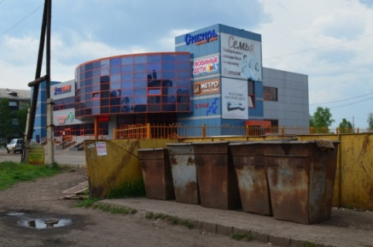
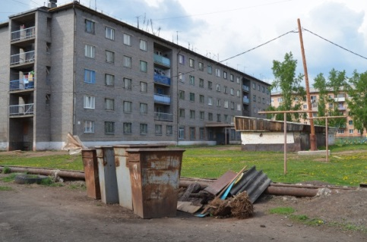
Организация составляет договор на вывоз и утилизацию отходов, а население оплачивает эти услуги.

Рисунок 8. Мусорная площадка
Рисунок 9 Контейнеры под мусор
Вблизи благоустроенных домов организованы площадки с контейнерами для сбора мусора (рис.8,9). Несмотря на это вблизи контейнеров территория загрязнена бытовыми отходами, так как некоторые жители не доносят мусор до бака, оставляя его около подъезда или на площадке вблизи баков на растерзание собакам (рис.10). Ветер разносит не складированный мусор по территории города, поэтому мы наблюдаем такую картину, как деревья, увешанные целлофановыми пакетами, пластмассовые и стеклянные бутылки на обочинах дорог, горы мусора в закоулках (рис.11).

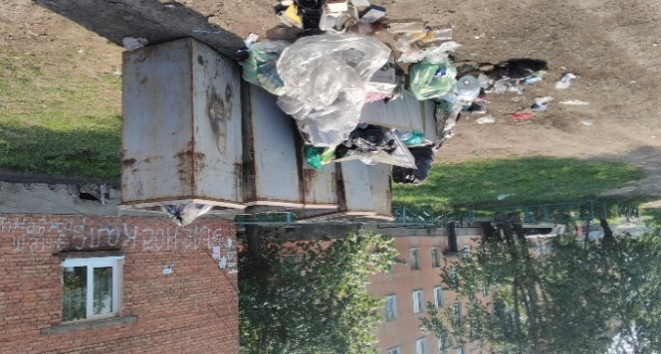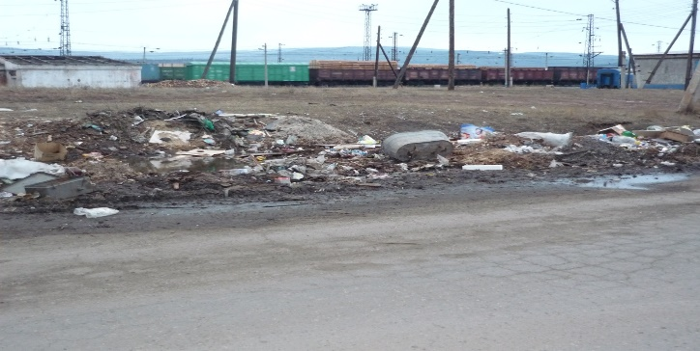
Рисунок 10. Полупустые баки на ул. Дзержинского Рисунок 11. Дорога ул. Советская
В частном секторе дела обстоят еще хуже: не везде есть урны и контейнеры под мусор, мусор сбрасывается прямо возле жилых домов, через дорогу в овраги, в заброшенные дома или близлежащие лесные массивы (рис.12,13).
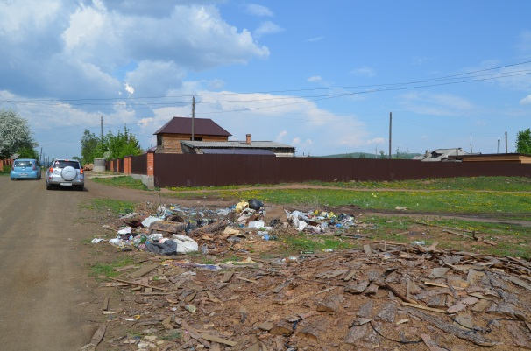
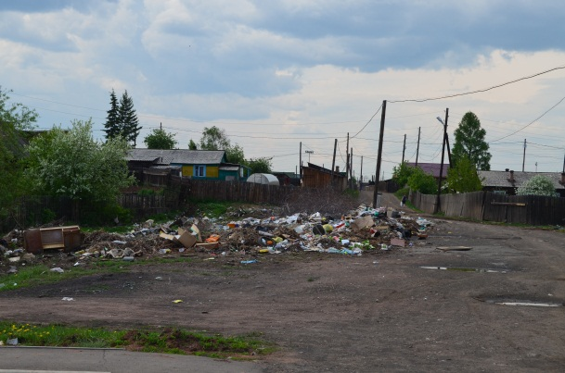

Рисунок 13. Ул. Зверева
Рисунок 12. Стихийная свалка

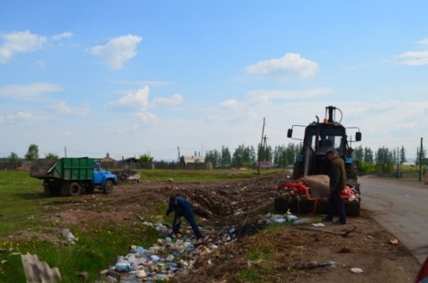
Весной ситуация изменилась – администрация города в целях сделать город чище и избавиться от несанкционированных свалок довела до сведения жителей частного сектора, что контейнерные и мусорные площадки будут ликвидированы. Населению предложили заключить договор на приобретение металлического контейнера или мусорных мешков с маркировкой предприятия МУП «Жил Сервис». Незамедлительно последовало выполнение действий – контейнеры и мусорные площадки с частного сектора были убраны и близлежащая территория очищена от ТБО (рис14).
Рисунок 14. Очистка территории от ТБО
После принятых мер ситуация еще более усугубилась. Часть населения, следуя советам организации, приобрела, контейнеры или мешки в личное пользование и заключила договор о вывозе ТБО с придомовой территории (рис.15,16).

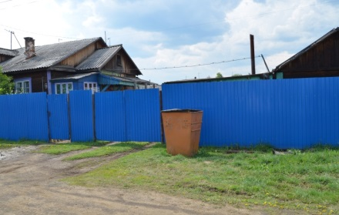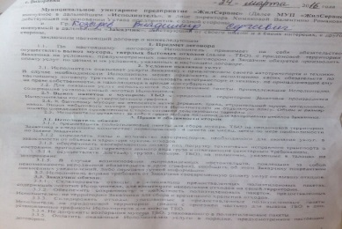
Рисунок 15.Контейнер личного пользования Рисунок 16. Договор на оказание услуг по вывозу ТБО
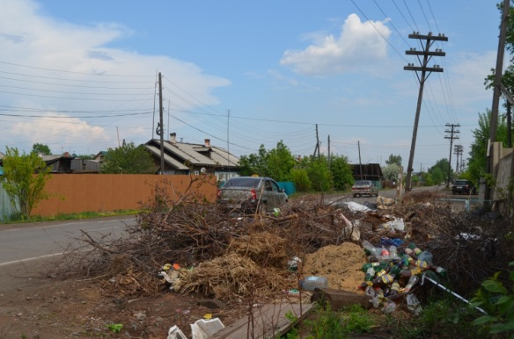
А большая часть населения отказалась от услуг, посчитав это не разумным из-за непрочности пакетов, малой вместимости и неподходящего графика вывоза ТБО. Люди начали искать альтернативу этому:

1.Выбрасывать мусор на очищенные территории, где раньше размещалась мусорная площадка.
Рисунок 17. Стихийная свалка на ул. Советская

2.Сжигать мусор в подворьях, в бочках или в печах (рис.18, 19).

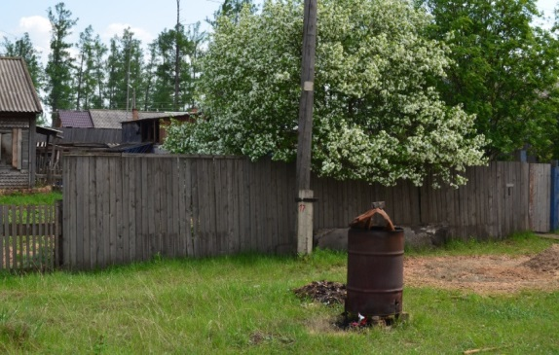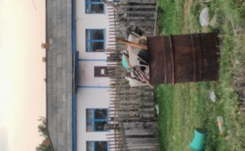
Рисунок 18. Бочка для сжигания ТБО Рисунок 19. ул. Нефтяников
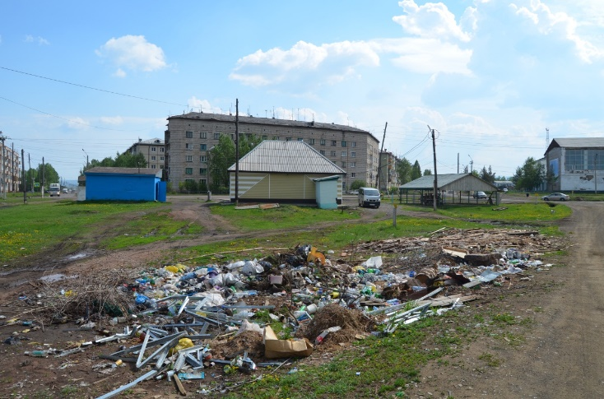
3.Вывозить в ближайшие лесные массивы, водосточные канавы, овраги (рис.20, 21).
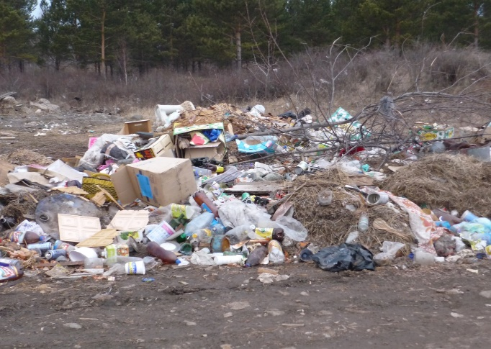
Рисунок 20. Лесной массив вблизи ул. Байкальская
Рисунок 21. Перекресток ул. Ленина и ул. Зверева

4.И более воспитанное население доставляет мусорные пакеты в городские баки, тем самым переполняя их.

Следствием всех этих действий стало: ухудшение общего вида города, его окрестностей, быстрорастущие свалки в черте города (рис. 22, 23,24). Самое страшное, что многие люди, созерцая горы мусора, ежедневно привыкают жить в новой среде, и это для них становится нормой. Другие обвиняют во всем местные власти, не обращая внимания на свои собственные поступки.

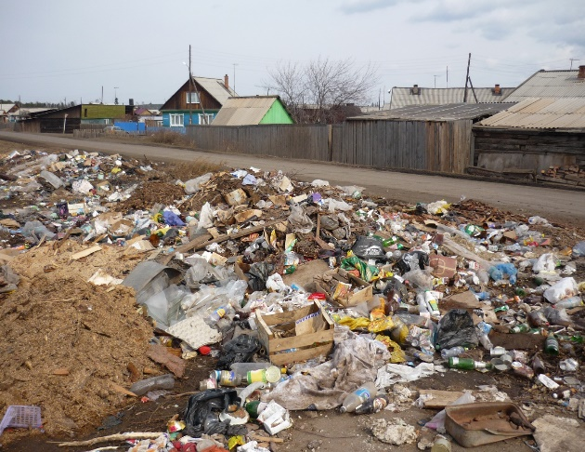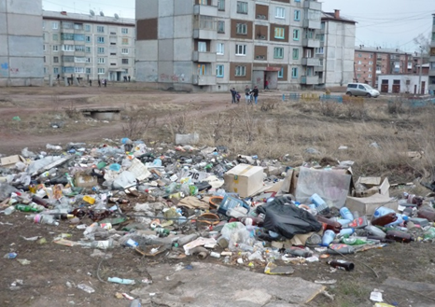
Рисунок 22. ул. Щетинкина Рисунок 23 ул. Советская
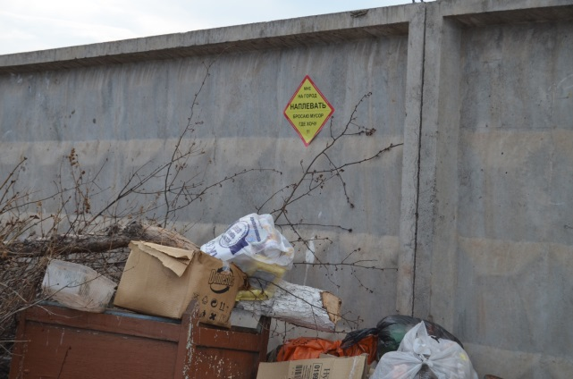
Проанализировав сложившуюся ситуацию, мы пришли к выводу,что главным препятствием на пути к развитию благоустройства города является менталитет наших соотечественников, то есть отстутствие у горожан экологической воситаности, культуры поведения и желания исправить данную ситуацию. Можно, конечно, решить эту проблему методом штрафов, привлечь правоохранительные органы и адмнистрацию, но не всегда удастся отследить нарушителя. Принцип кнута в данном случае малоэффективен – в первую очередь нужно начать с себя ,необходимо призвать к ответственноти каждого жителя, донести до подрастающего поколения принцип целостности человека с окружающей средой.
Рисунок 24. Район профилактория "Сосновые родники"
- Исследование проблемы сбора и утилизации твердых бытовых отходов в г. Вихоревка
3.1. Экологическое исследование «Определение типа и количества выбрасываемого мусора в семьях нашего класса»
В исследовании приняло участие 20 учащихся: 5 человек – проживающие в частном секторе, 15 человек – в городском секторе. Ребятам было предложено за выходные дни: субботу и воскресенье изучить, сколько и чего выбрасывается в мусорное ведро.
Задание: посмотреть, сколько накапливается мусора. Выбрасывая мусор, отмечать на заранее приготовленном листе тип отходов (стекло, бумага, металл, пища) и их примерное количество.
Обработка данных:
Тип отхода | Общее количество отходов в 20 семьях (ведра)
Стеклянные | 21 ведро
Пластик целлофан | 12 ведер
Бумажные | 6 ведро
Пищевые | 7 ведер
Металлические | 4 ведра

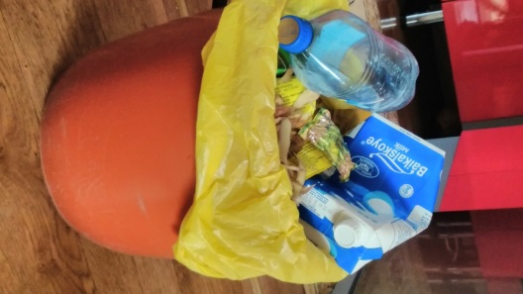
Анализируя данные, мы выяснили, что максимальное количество ТБО составляют стеклянные отходы, на втором месте пластик и целлофан, пищевые и бумажные отходы составляют практически одинаковое количество и занимают третье место по численности, а металлические отходы представлены в наименьшем количестве. В сумме мы получили 50 ведер мусора за два дня! И это всего лишь с 20 семей (3-5 человек в каждой), в то время как в Вихоревке проживает в среднем около 21600 человек. Таким образом, мы, жители города, являемся главным источником мусора (рис.25), и если мы не будем заботиться о его дальнейшей судьбе, то в скором времени мы будем жить на свалке. Такие отходы как стекло и пластик, которые преобладают в наших мусорных ведрах, имеют очень длительный срок разложения.
Рисунок25. ТБО
3.2. Анкетирование:
"Как можно уменьшить количество мусора на улицах нашего города"
Мы провели анкетирование в социальной сети «В Контакте» среди учащихся 10-11 классов, в опросе приняли участие 18 человек. Ребятам было предложено выбрать ответы на вопрос " Что можно сделать, чтобы уменьшить количества мусора на улицах нашего города". Вот, что у нас получилось.
Обработка данных

Я не хочу | Я не могу | Я сделаю это  обязательно | Я это делаю | Варианты ответов
5 | 2 | 6 | 5 | Собирать макулатуру
2 | 1 | 0 | 15 | Использовать для записи обе стороны листка
1 | 0 | 3 | 14 | Не выбрасывать вещи, из которых вырос, а отдавать другим людям
5 | 0 | 3 | 10 | Сдавать стеклянную тару или использовать ее вторично (банки, бутылки)
5 | 1 | 2 | 10 | Убирать за собой мусор после отдыха на природе
6 | 1 | 3 | 8 | Принимать участие в субботниках
7 | 0 | 1 | 10 | Поддерживать порядок около своего дома
4 | 4 | 8 | 2 | Принимать участие в работе экологической дружины (добровольная уборка общественных мест)
35-24% | 9 - 6% | 26 – 18% | 74 -52% | Итого: 144 – 100%

Вывод: большая часть ребят – 52% неравнодушны к проблеме, которая возникла в нашем городе. Они делают все, чтобы наш город был чистым, но это является каплей в море. 6% опрошенных пока еще не делают все для того, чтобы уменьшить количество мусора, но 18% намерены изменить свое отношение к проблеме ТБО; 24% опрошенных не хотят и не желают принимать участие в решении проблемы. Таким образом, показатель равнодушных людей достаточно высок среди подрастающего поколения – будущего нашего города. Несанкционированные свалки в черте города, горы мусора вокруг площадок и урн подтверждают этот факт.
Из бесед с ребятами, жителями нашего города, и из наблюдений активного обсуждения в социальных сетях, мы выяснили, что многие жители обвиняют в происходящем органы власти и считают, что необходимые решения по проблеме ТБО могут принимать только мэрия и администрация (рис.26, 27).

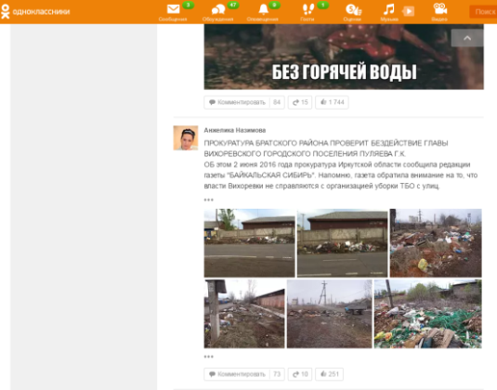 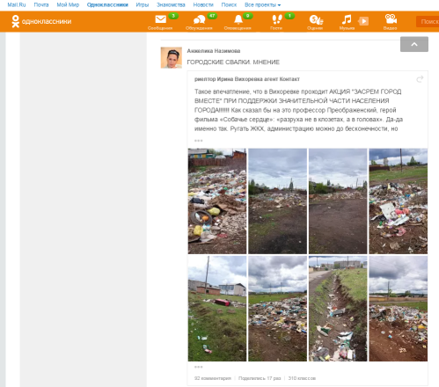 Рисунок26.Активная лента обсуждений в социальной сети Рисунок27.Мнения жителей о росте городских свалок
Это не так! Многое и нам под силу. Начать нужно с себя, своей квартиры, двора, школы. Пусть малых, но конкретных дел. Так мы сможем сделать наш город чище и сохранить красоту природ
Пока есть люди, равнодушно относящиеся, к загрязнению территории бытовыми отходами количества мусора не уменьшится на улицах нашего города.

Заключение
Проблема бытовых отходов возникла вместе с появлением человека на земле. Времена изменились, человек стал более культурным, образованным, достиг научных высот, но проблема отходов как существовала, так и существует по сей день, изменились лишь ее масштабы - они приобрели глобальный характер.
В мире существует множество разных способов переработки мусора, но не все положительно влияют на окружающую среду. Например, такие способы как сжигание и захоронение надолго загрязняют атмосферу и почву, влияя на здоровье человека. У нас в стране около 90% ТБО вывозится на свалки, занимающие в целом по стране более 20 тыс. га. По состоянию на сегодняшний день, в нашей стране функционирует только: 243 мусороперерабатывающих заводов, 50 мусоросортировочных комплексов, 10 мусоросжигательных заводов. Само собой, их явно мало для того, чтобы суметь справиться с грандиозными объемами ТБО, образующимися в нашей стране.
В нашем городе мусороперерабатывающих предприятий нет. Часть ТБО вывозят на городскую свалку в лесную зону, расположенную в 9 км от города и хоронят под слоем шлака. Другая часть мусора оседает в городе на несанкционированных свалках, в прилегающих лесных массивах, оврагах и по берегам рек. Проанализировав ситуацию в городе Вихоревка, мы пришли к выводу, что главным препятствием на пути к развитию благоустройства города является менталитет наших соотечественников, то есть отсутствие у горожан экологической воспитанности, культуры поведения и желания исправить данную ситуацию.
Проведя экологическое исследование «Определение типа и количества выбрасываемого мусора в семьях нашего класса», мы выяснили, что максимальное количество ТБО составляют стеклянные отходы, на втором месте пластик и целлофан, пищевые и бумажные отходы составляют практически одинаковое количество и занимают третье место по численности, а металлические отходы представлены в наименьшем количестве. Стекло и пластик, которые преобладают в наших мусорных баках, имеют очень длительный срок разложения.
«Как уменьшить количество мусора на улицах нашего города?» - с этим вопросом мы обратились к учащимся школ и жителям нашего города. Большая часть ребят неравнодушны к проблеме, которая возникла в нашем городе. А вот каждый четвертый из опрошенных не желает принимать участие в решении проблемы. Таким образом, показатель равнодушных людей достаточно высок среди подрастающего поколения – будущего нашего города. Несанкционированные свалки в черте города, горы мусора вокруг площадок и урн подтверждают этот факт.
Из бесед с ребятами, жителями нашего города, и из наблюдений активного обсуждения в социальных сетях, мы выяснили, что многие жители обвиняют в происходящем органы власти и считают, что необходимые решения по проблеме ТБО могут принимать только мэрия и администрация. Это не так! Многое и нам под силу. Начать нужно с себя, своей квартиры, двора, школы.
Сами мы начали пусть с малых, но конкретных дел.
  - Мы создали буклет-памятку «Сделаем чище наш общий дом», в котором поместили информацию о практических шагах, помогающих воплотить мечту о чистом городе в реальность, и распространили буклет среди жителей. (См. Приложения 1)
  - Мы провели и планируем продолжать проводить мероприятия и классные часы на тему: «Чисто не там, где убирают, а там, где не мусорят». Эта тема способствует развитию экологической культуры, воспитанию доброты, ответственному отношению к природе, к людям, которые живут рядом, к потомкам, которым нужно оставить Землю пригодной для полноценной жизни и к себе. (См. Приложения 2)
  - В 2016 – 2017 годах планируем принять активное участие в работе экологической дружины нашей школы и агитировать молодое поколение, воспитывая их на собственном примере.
Нужно помнить, что кроме нас в городе будут жить наши дети, а какой город им достанется в наследство, все зависит от нас!
Итак, поставленные нами задачи работы решены, цель достигнута. Выдвинутая нами гипотеза нашла свое подтверждение.

